【付 款 方 法】

- 本地銀行支票或現金存款 (只接受港元付款)
請存入以下銀行任何一間分行繳付費用：

(1) 渣打銀行 (香港) 有限公司
賬戶編號：570-0-000093-8

(2) 香港上海匯豐銀行有限公司
賬戶編號：567-620919-001

注意：
。請於銀行存款收據註明發票號碼並將該收據到傳真至(852) 2793 1017 或 電郵至本公司有關之旅遊顧問
。為保障閣下利益，請保留銀行存款收據以便日後復查之用

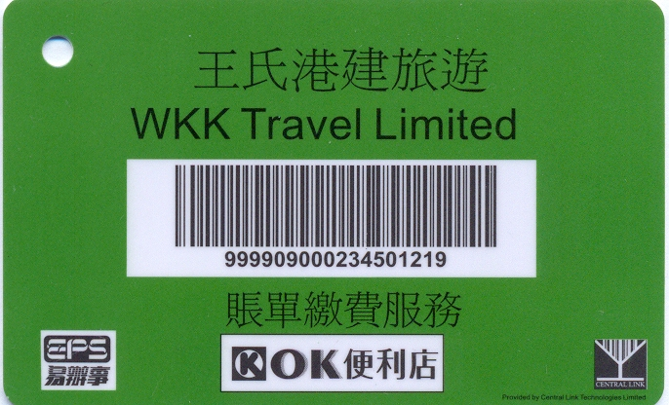
2. OK 便利店繳費
閣下可到全港任何一間 OK 便利店櫃台繳付賬單費用

戶口名稱：王氏港建旅遊有限公司 或 WKK Travel Ltd

注意：
。只接受現金繳費
。繳款後請於收據上註明發票號碼，並將該收據傳真至(852) 2793 1017 或 電郵至本公司有關之旅遊顧問
。為保障閣下利益，請保留店員給你存款收據正本以便日後復查之用
。目前全港已有超過 160間OK 便利店，請登入http://www.circlek.hk 查閱有關便利店地址及資料

20080618

